Aanwijzingsbesluit standplaatslocaties Waalwijk 2023
Het college van burgemeesters en wethouders van de gemeente Waalwijk;
gelezen het voorstel van 17 april 2023;
gelet op artikel 5:18 van de Algemene Plaatselijke Verordening Waalwijk (APV);
besluit:
Artikel 1 Definities
In dit besluit wordt verstaan onder:
- standplaats: het vanaf een vaste plaats op een openbare en in de openlucht gelegen plaats te koop aanbieden, verkopen of afleveren van goederen of het anderszins aanbieden van goederen en diensten, gebruikmakend van fysieke middelen, zoals een kraam, een wagen of een tafel.
- vaste standplaatslocatie: een standplaats die op een vastgestelde locatie tijdens 1 of meerdere dag(del)en per week voor een langere periode wordt ingenomen.
- seizoen standplaatslocatie: een standplaats die op een vastgestelde locatie tijdens een bepaalde periode van het jaar wordt ingenomen.
Artikel 2 Vaste standplaatslocaties
Als vaste standplaatslocaties waar het met vergunning is toegestaan een ambulante standplaats in te nemen of te hebben worden aangewezen:
- Waalwijk, Bloemenoordplein, tekeningnummer 2220-6101-0
- Waalwijk, St. Antoniusstraat, tekeningnummer 2220-6102-0
- Waalwijk, Suze Groenewegstraat, tekeningnummer 2220-6103-0 (2 plaatsen)
- Waalwijk, Prof. Kamerlingh Onnesweg (toestemming eigenaar grond nodig), tekeningnummer 2220-6104-0 (3 plaatsen)
- Sprang-Capelle, Raadhuisplein, tekeningnummer 2220-6105-0 (2 plaatsen)
- Sprang-Capelle, Jeroen Boschstraat 1 (restrictie in tijd), tekeningnummer 2220-6106-0
- Waspik, Dorpsplein, tekeningnummer 2220-6107-0 (2 plaatsen)
Zoals vastgelegd op de bij dit besluit behorende kaarten (bijlagen 1 tot en met 7).
Artikel 3 Seizoen standplaatslocaties
Als seizoen standplaatslocatie waar het met vergunning is toegestaan een ambulante standplaats in te nemen of te hebben worden aangewezen:
- Waalwijk, Parkeerterrein De Els, 2220-6108-0
Zoals vastgelegd op de bij dit besluit behorende kaart (bijlage 8).
Artikel 4 Slotbepaling
Dit besluit treedt in werking de dag nadat deze is bekend gemaakt.
Dit besluit wordt aangehaald als: Aanwijzingsbesluit standplaatslocaties Waalwijk 2023.

Vastgesteld in de collegevergadering d.d. 17 april 2023.
HET COLLEGE VAN WAALWIJK
Namens deze,
de secretaris, de burgemeester,
Michel Tromp, Sacha C.A.M. Ausems
Bezwaarclausule
Is dit besluit onduidelijk of heeft u er vragen over? Neem dan eerst contact met ons op. Dit kan voorkomen dat u een bezwaarschrift moet schrijven. Houdt u ons kenmerk bij de hand (2021-029893).
Komen we er niet uit, dan kunt u alsnog bezwaar maken. Belanghebbenden kunnen binnen 6 weken na het bekendmaken van dit besluit bij ons een bezwaarschrift indienen. Overleg schort deze termijn niet op. Meer hierover leest u op www.waalwijk.nl/bezwaar.

Bijlage 1. Bloemenoordplein, Waalwijk
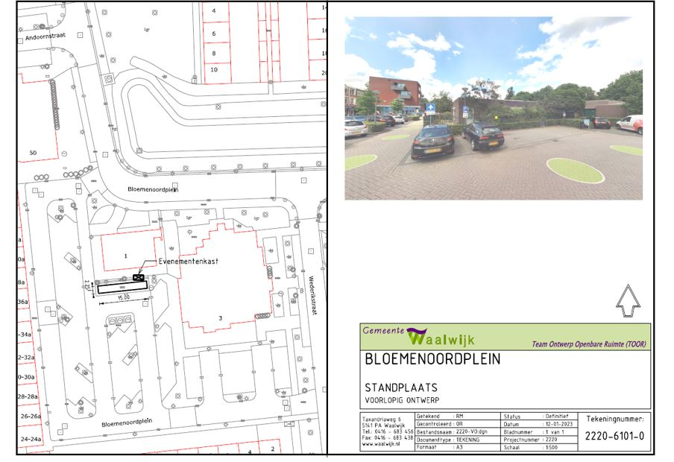

Bijlage 2. St. Antoniusstraat, Waalwijk
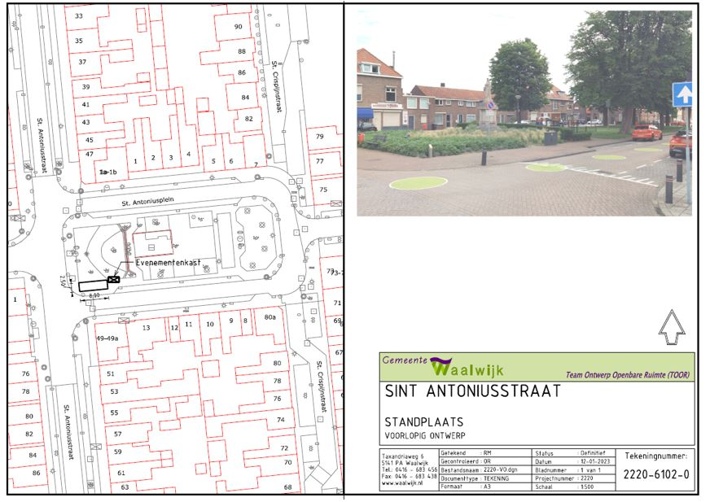

Bijlage 3. Suze Groenewegstraat, Waalwijk
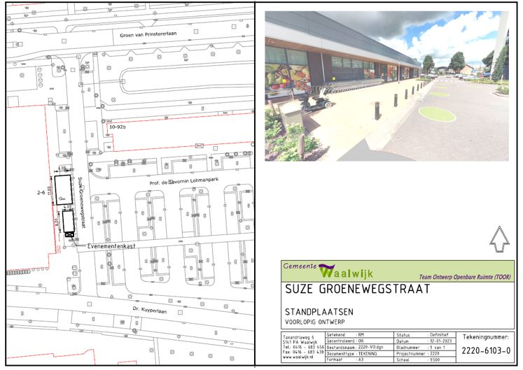

Bijlage 4. Kamerlingh Onnesweg, Waalwijk
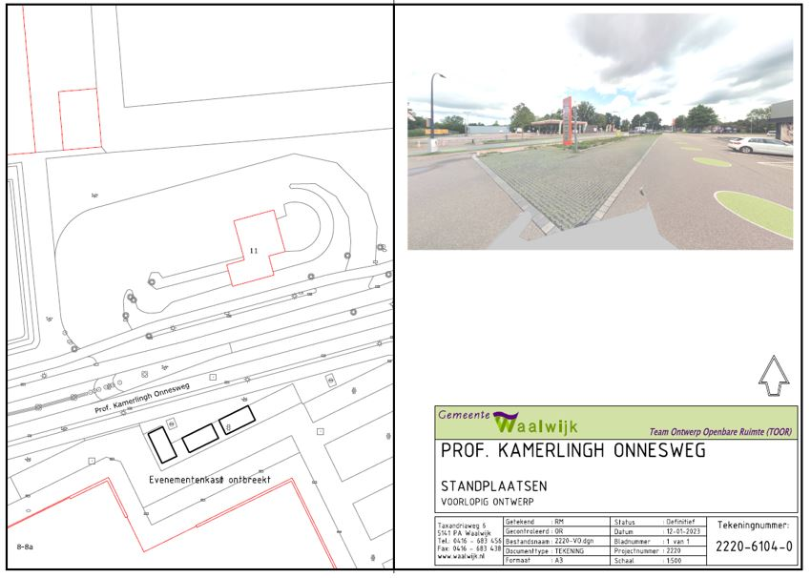

Bijlage 5. Raadhuisplein, Sprang-Capelle
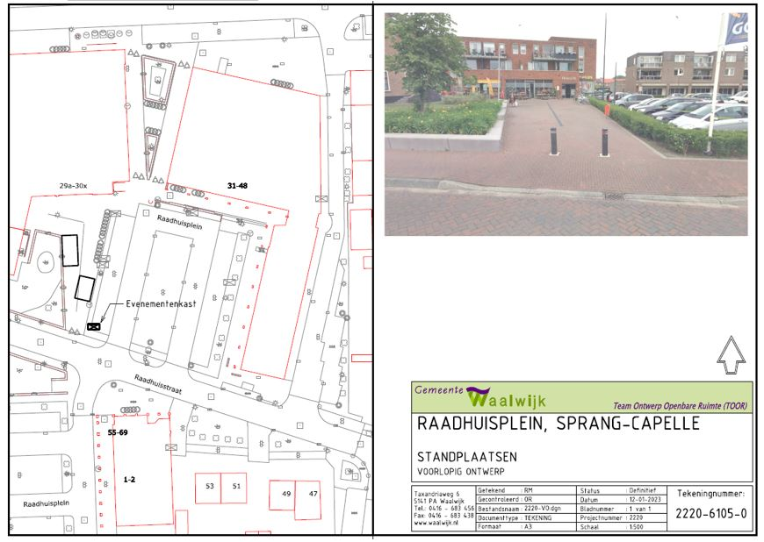

Bijlage 6. Jeroen Boschstraat, Sprang-Capelle
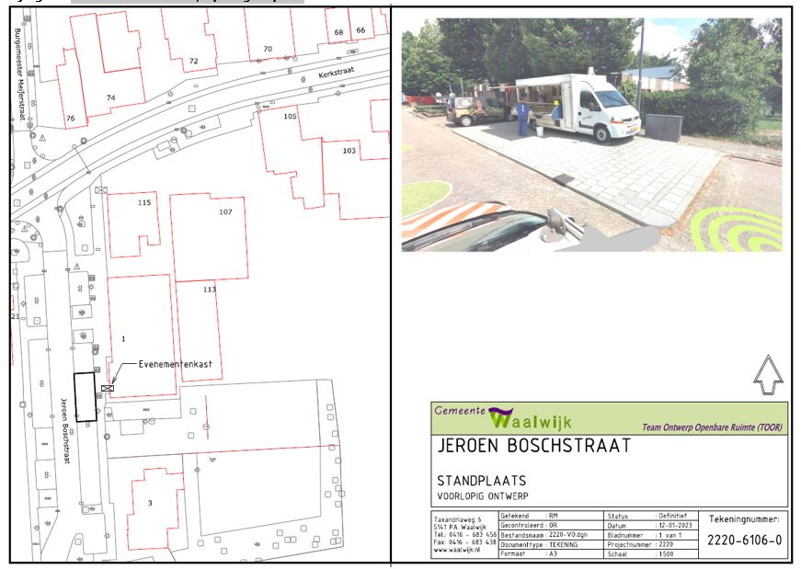

Bijlage 7. Dorpsplein, Waspik
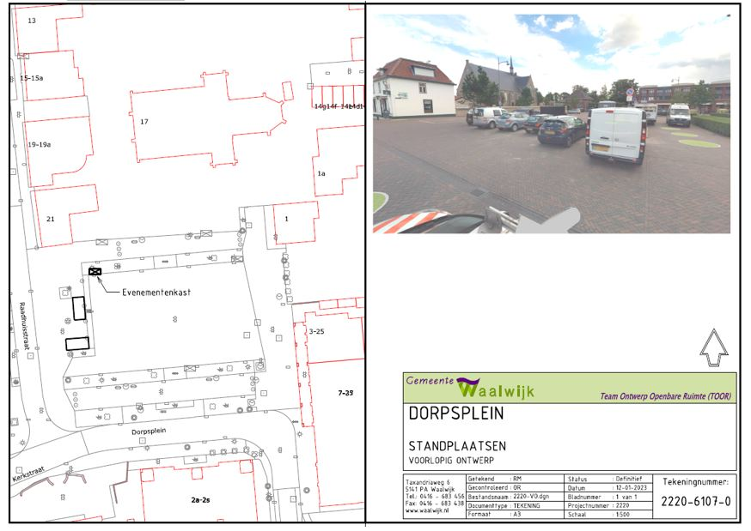

Bijlage 8. De Els, Waalwijk


